Zа nаstаvnu nаdеlјu od 18. 05. do 24.05. 2020. gоdinе
LEKCIJE IZ FIZIKE ZA 7. RAZRED
Draga deco, uz naziv lekcije je dаt link prеmа vidео prezentaciji, kao i broj zadatka iz vaše zbirke (Fizika 7- zbirka zadataka za osnovne škole, Krug-Beograd) koji je urađen i koji treba provežbati, kao i zadaci za domaći koje morate da uradite. Slike domaćih zadataka šaljete na email: bocavar@yahoo.com
Link za video prezentaciju lekcije (ofarbano plavom bojom) iskopirati u pretraživač (Google chrome) i samo pretisnuti dugme ENTER!
DODATAK: Kad završite sa video prezentacijom, nа оvоm sајtu: http://fizis.rs/osnovna-skola/ se nalazi i svaka dole navedena lekcija koju možete odštampati i sačuvati u svojoj arhivi.
Samo trebate da kliknete na link VII razred, zatim na željenu oblast (na primer: Toplotne pojave) i da odaberete lekciju koju tražite.

Oblast: Тоplоtnе pојаvе
- KOLIČINA TOPLOTE. SPECIFIČNI TOPLOTNI KAPACITET. TOPLOTNA RAVNOTEŽA - OBRADA
Način realizacije:
Odgledati video: https://www.youtube.com/watch?v=8LhYrWwKcAI
Odgledati video: https://www.youtube.com/watch?v=3dKIyubgsMk
Provežbati urađene zadatke iz zbirke: 247, 248, 251, 252.

- KOLIČINA TOPLOTE. SPECIFIČNI TOPLOTNI KAPACITET. TOPLOTNA RAVNOTEŽA - UTVRĐIVANJE

Način realizacije:
Odgledati video:
https://www.youtube.com/watch?v=pAHsxzONlwY&list=PL0C8un63omWjn8SP5Hm33ftgMPtrKCYKh&index=54

Provežbati urađene zadatke iz zbirke: 249, 250, 253, 254, 255, 256.
Uraditi domaći iz zbirke: 259, 260, 261, 262, 263, 264, 265, 266.

Napomena:
Posebno obratiti pažnju i zapamtiti obrazac koji služi za pretvaranje temperature iz Celzijusove u Kelvinovu skalu:
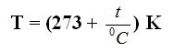
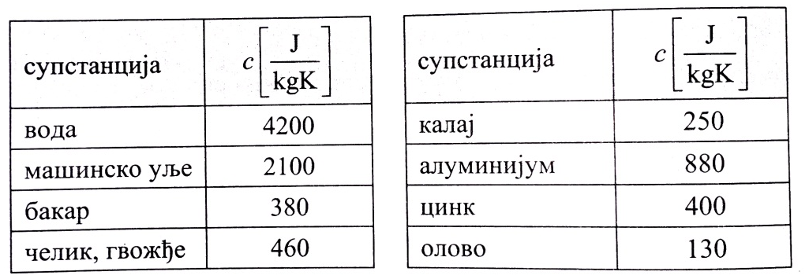
Pri rešavanju zadataka koji su dati za domaći, koristiti vrednosti specifičnih toplotnih kapaciteta iz tabele koja je data u zbirci na strani 120.

